文件传输工具用户操作说明
适用对象：服务器运维人员、系统管理员、项目交接接收人员。
文档目的：用户拿到本工具后，无需开发参与，按照本文档即可完成部署、配置和日常使用。
程序位置：D:\开发\文件传输工具\artifacts\bin\FileTransferTool.App\Debug\net9.0-windows\FileTransferTool.App.exe

1. 工具用途
本工具用于不同服务器之间的文件自动传输。每台服务器都可以同时具备发送和接收能力，也可以作为中转节点使用。
- 发送：监控本机目录，将新增文件自动发送到目标服务器。
- 接收：监听本机端口，将收到的文件落到指定目录。
- 中转：某台服务器接收后，再把接收目录继续发送到下一台服务器。
- 状态查看：可实时查看发送、接收、结果和运行日志。

2. 部署前准备
- 在每台需要传输文件的服务器上都部署同一个 exe 程序。
- 确认服务器之间网络互通，目标端口可访问。
- 提前规划好发送目录、接收目录、备份目录。
- 提前确定每一条链路的链路标识，发送端和接收端必须一致。
- 建议接收目录和备份目录所在磁盘保留足够空间。

3. 部署步骤
- 将整个程序目录复制到服务器，例如 D:\文件传输工具\。
- 双击 FileTransferTool.App.exe 启动程序。
- 首次使用时，先配置接收端，再配置发送端。
- 配置完成后点击保存配置。
- 最后分别启动接收或发送，或者直接点击全部启动。

4. 主界面说明
程序左侧为功能导航，右侧为对应页面。常用页面包括发送配置、发送状态、接收配置、接收状态、全部。
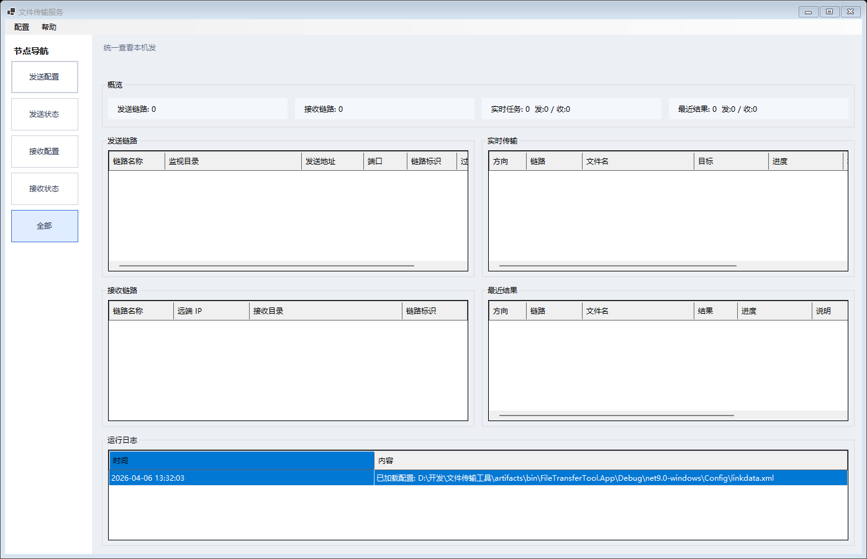
图 1 主界面默认视图

5. 发送配置操作
发送配置用于监控本机目录并把文件自动发送到目标服务器。
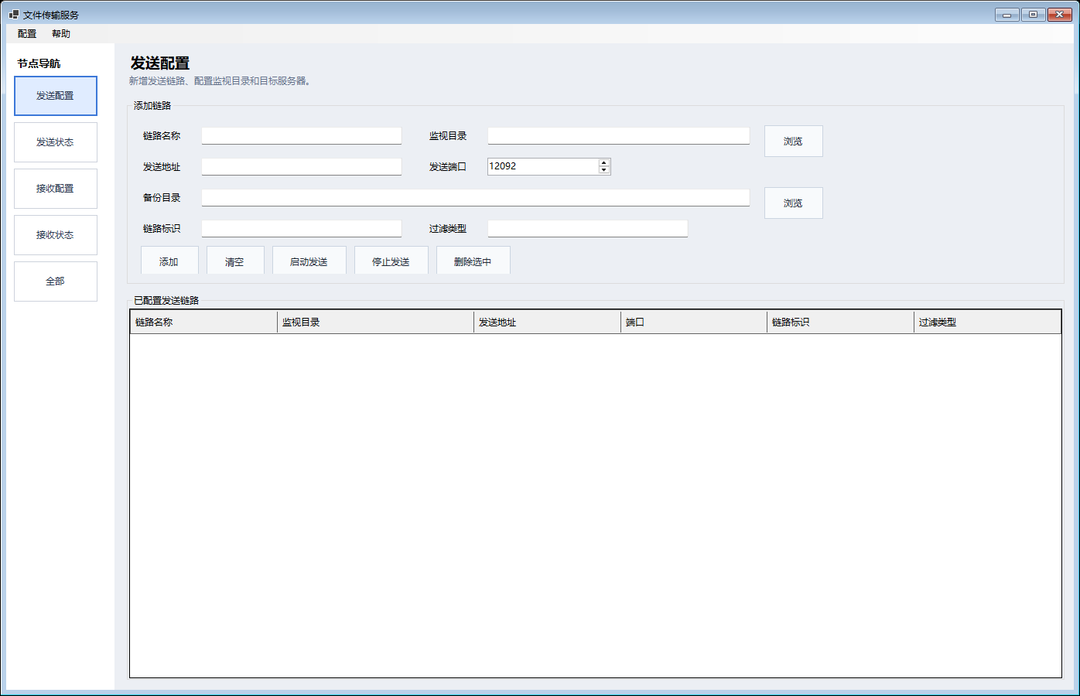
图 2 发送配置页面

5.1 字段说明
- 链路名称：当前发送任务的名称，建议写清用途。
- 监视目录：本机要监控并发送文件的目录。
- 发送地址：目标服务器的 IP 地址。
- 发送端口：目标服务器接收监听的端口。
- 备份目录：发送成功后，原文件转移到该目录。
- 链路标识：发送到接收端时用于匹配接收规则的关键字段。
- 过滤类型：需要发送的文件类型，例如 .zip、.txt、.pdf，多种类型可用逗号分隔。为空时表示不过滤。

5.2 操作步骤
- 点击左侧“发送配置”。
- 填写链路名称、监视目录、发送地址、发送端口、备份目录、链路标识。
- 如需要限制文件类型，填写过滤类型。
- 点击“添加”，该链路会出现在下方列表。
- 点击“保存配置”。
- 点击“启动发送”，开始监控目录并自动发送文件。

6. 接收配置操作
接收配置用于监听本机端口，并把收到的文件按链路标识落到对应目录。
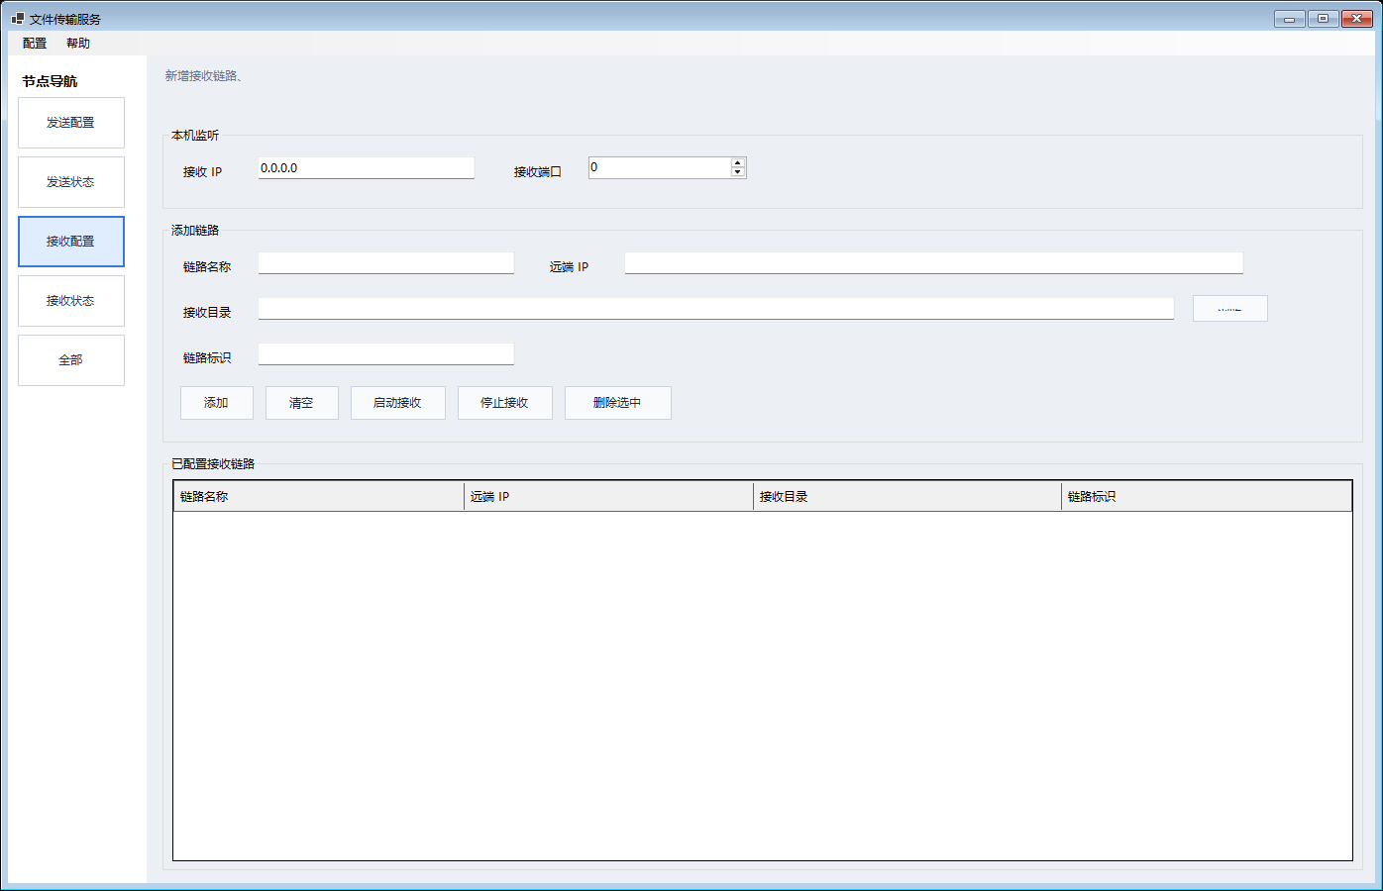
图 3 接收配置页面

6.1 字段说明
- 接收 IP：本机监听地址。一般填 0.0.0.0，表示监听本机所有网卡。
- 接收端口：本机监听端口，发送端需要把文件发到这个端口。
- 链路名称：当前接收规则名称。
- 远端 IP：可填写来源服务器 IP，用于识别链路来源。
- 接收目录：收到文件后落盘的目录。
- 链路标识：必须与发送端的链路标识一致，否则无法正确匹配。

6.2 操作步骤
- 点击左侧“接收配置”。
- 先设置接收 IP 和接收端口。
- 在“添加链路”区域填写链路名称、远端 IP、接收目录、链路标识。
- 点击“添加”，该链路会出现在下方列表。
- 点击“保存配置”。
- 点击“启动接收”，开始监听端口。

7. 发送状态查看
发送状态页面用于查看当前正在发送的文件和相关日志。
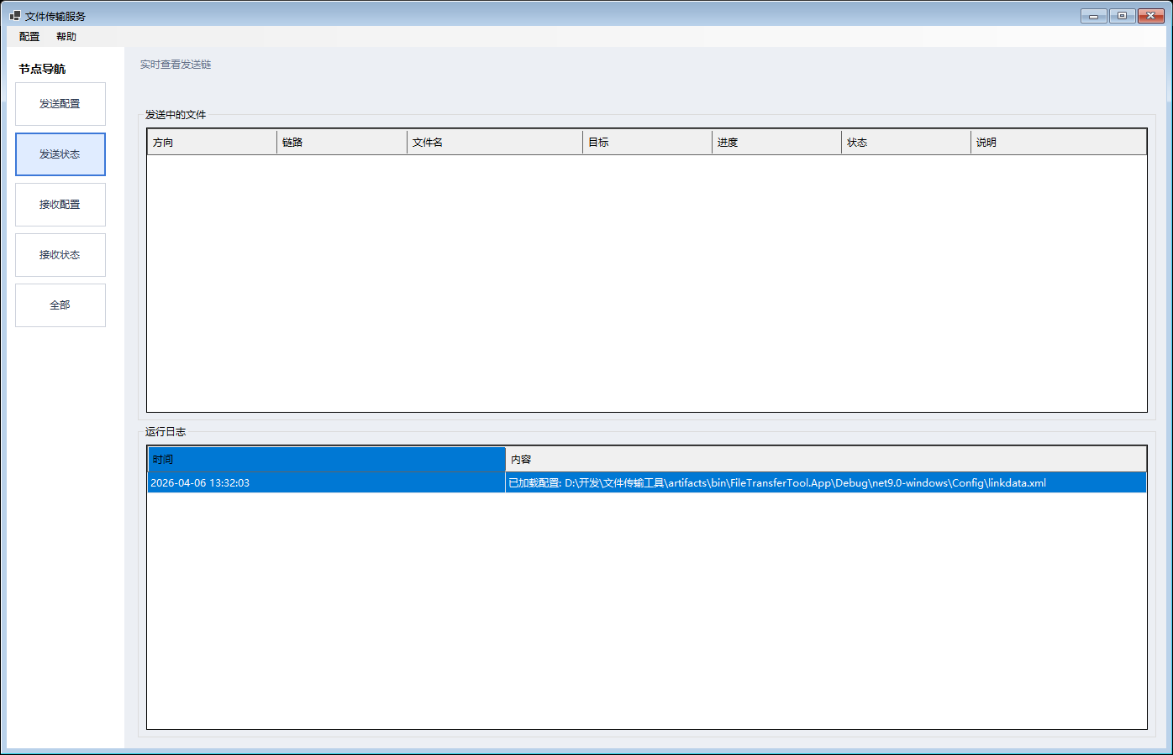
图 4 发送状态页面

- 上半部分：显示正在发送的文件、链路、目标、进度、状态。
- 下半部分：显示发送相关运行日志。
- 如果没有任务，表格为空属于正常现象。

8. 接收状态查看
接收状态页面用于查看当前接收中的文件以及最近接收结果。
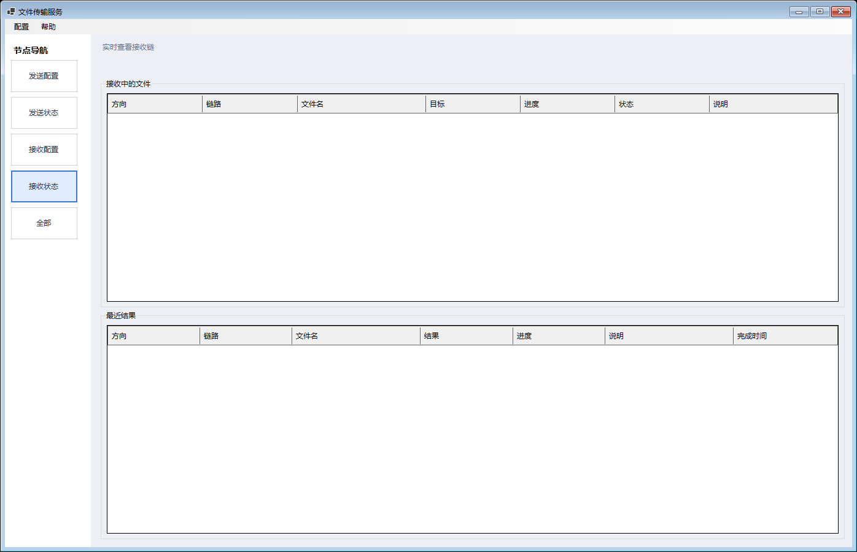
图 5 接收状态页面

- 上半部分：显示正在接收的文件。
- 下半部分：显示最近接收成功或失败的结果。
- 接收中的临时文件会先保存为 .part，接收完成后自动改成正式文件名。

9. 全部总览页面
全部页面适合值守人员统一查看当前节点的整体情况。
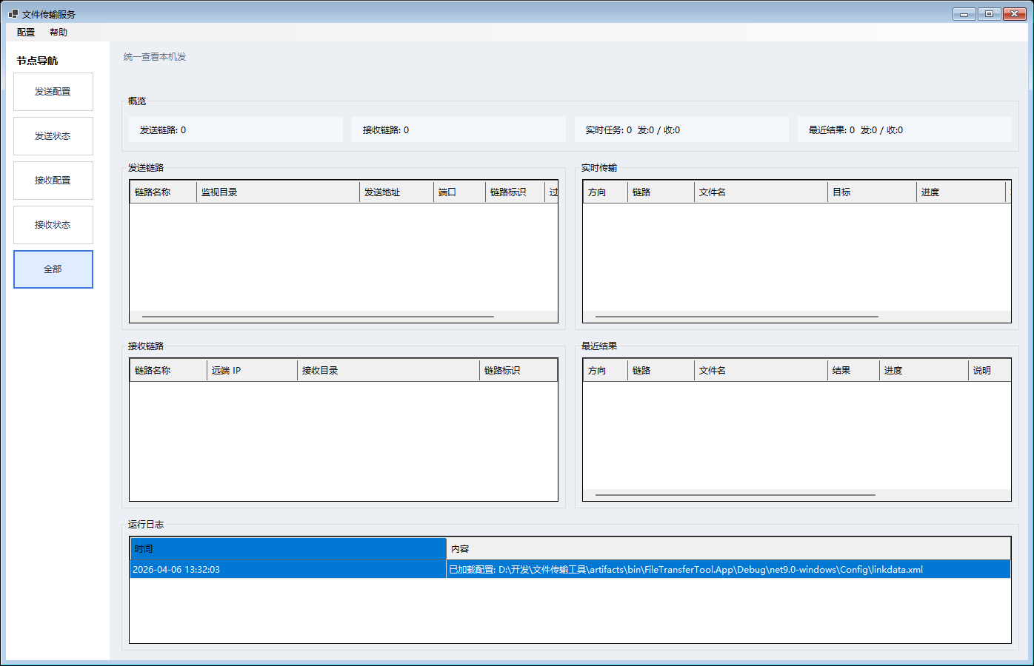
图 6 全部总览页面

- 概览区：显示发送链路数量、接收链路数量、实时任务数、最近结果数。
- 发送链路：查看当前已配置的发送链路。
- 接收链路：查看当前已配置的接收链路。
- 实时传输：查看当前节点正在执行的收发任务。
- 最近结果：查看最近完成的收发结果。
- 运行日志：查看本机节点启动、停止、异常、完成等日志。

10. 中转场景使用方法
如果需要 A 服务器发送到 B，B 再继续发送到 C，可按以下方式配置。
- A 服务器：配置发送链路，把监视目录发送到 B。
- B 服务器：先配置接收链路，把 A 的文件接收到 B 的接收目录。
- B 服务器：再配置发送链路，把刚才的接收目录作为监视目录，继续发到 C。
- C 服务器：配置接收链路用于接收 B 发来的文件。

说明：B 服务器接收中的 .part 文件不会被继续转发，因此不会把未传完的半截文件继续发送给下一台服务器。

11. 日常操作建议
- 修改链路后先点击保存配置，再启动相关功能。
- 需要同时运行收发时，可直接点击“全部启动”。
- 停止整个节点时，使用“全部停止”。
- 如果只是修改发送链路，不需要重新配置接收链路。
- 建议定期检查备份目录和接收目录磁盘空间。

12. 常见问题处理
- 问题：发送后对方收不到。处理：检查目标服务器是否已启动接收、端口是否一致、链路标识是否一致。
- 问题：文件没有被发送。处理：检查监视目录是否正确、过滤类型是否限制了文件扩展名。
- 问题：接收目录出现 .part 文件。处理：表示文件尚未完全接收，可等待或检查网络是否中断。
- 问题：大文件传输慢或中断。处理：确认网络稳定，保持程序持续运行，本工具支持断点续传。
- 问题：修改配置后没有生效。处理：点击保存配置后重新启动对应发送或接收功能。

13. 交接建议
- 交接时请把程序目录、配置文件和本文档一起交给使用方。
- 至少向使用方说明三项内容：监听端口、发送目标地址、链路标识。
- 如果是中转服务器，务必说明哪一个目录既是接收目录，又是下一跳发送目录。

